Author: Joseph Lee
E-Mail: fdlixiaojun@gmail.com

本文档是参考文件中列出的众多文档的翻译稿，原版文档在相关网站上都可以获得。

JEDEC CFI规范

介绍

通用闪存接口规范描述了一个设备和主机软件间问询握手方式，允许对整个设备族使用特定软件算法。这允许实现设备无关，JEDEC ID无关并且向前后都兼容的支持特定闪存设备族的软件。它允许生产厂商为了长期兼容性而标准化它们已经存在的接口。

范围

本规范发布版定义了CFI兼容设备的基本查询接口。这允许参数化已有的和未来的闪存的读、写、编程、擦除控制接口。这个查询结构试图定义有关一大类闪存设备的所有关键的参数。CFI规范不会定义详细的命令集,状态查询方法以及独立闪存厂商的软件算法。每种特定算法接口分配了一个16位的ID，并且由算法厂商提供详细的说明。

概述

操作概览

在发出查询命令码之后，设备进入查询状态，允许读出CFI查询数据结构。CFI查询数据结构包含一个用来指明某类闪存设备的算法特定控制接口的16位命令集和控制接口ID码。查询结构还包括总体的，通用闪存参数和算法特定数据域。这些提供了根据某种特定算法接口控制某类特定闪存设备读、写、编程、擦除操作的全部必要信息。其他任何不在通用CFI查询数据结构内的附加信息位于算法特定的扩展查询表9和表10中，它们的地址包含在通用CFI查询数据结构中。

硬件接口

查询命令接口

访问CFI查询结构的方法和已有的访问非易失性存储器的“ID模式”或者“JEDEC ID”方法类似，但是使用了不同的命令码。查询访问命令是98H，而JEDEC ID模式访问命令码是90H。查询的地址总是与设备字长相关，数据总是由最低的一个字节（D7-D0 ）输出。

非易失性存储器假定上电后是只读状态。不同于该假定，查询结构内容在一个单系统写周期之后能够从一个特定位置读出；1）在设备地址空间（按最大设备字宽编址）内向地址55H写入98H查询命令码；2）设备处于任何有效的读状态，比如“读数组”或者“读ID数据”。其他设备状态可以在一个长命令序列或者数据输入之后存在。这种序列必须在写入98H查询命令码之前结束或终止，以便得到有效的查询结构输出。

注意：对于字宽大于8位的设备，出现在数据总线上的有效查询访问码的高字节处为全零。因此16位的查询命令码是0098H，32位的查询命令码时0000 0098H。

一个CFI兼容的设备必须允许经过一个单命令写周期就可以从正常读数组操作模式中进入查询结构输出模式或从查询结构输出模式退回到正常读数组操作模式，以便需要的数据可以在两个活跃总线周期（也就是设备芯片使能有效的总线周期）的第二个周期内就可访问。

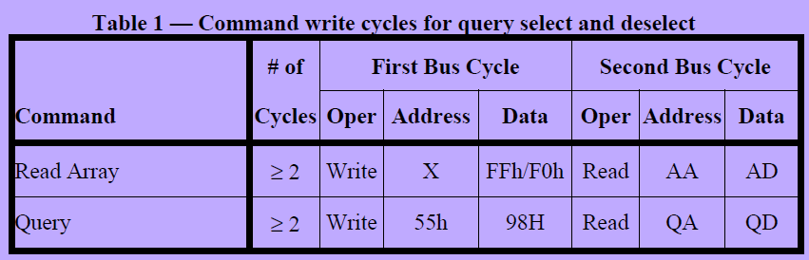
表格 1 查询结构模式进入和退出的命令写周期

注意1：“Address”是按设备最大字宽编址的。

注意2：闪存设备可有可没有地址敏感的查询命令。设备驱动应该总是在地址总线上放置55H，在数据总线上放置98H来进入查询模式。但是，闪存设备可以选择忽略地址总线数据而仅在数据总线上查看到98H即进入查询模式。

注意3：闪存厂商必须为访问其它模式定义其它命令序列，作为适当CFI ID码指定的特定算法和控制接口规范的一部分。从其它模式进入或退出查询和读数组模式可能需要额外的命令序列。

注意4：第二周期输入输出的缩写指的是正常闪存数组（AA，AD）和查询结构（QA，QD）的地址/数据，它们可以以任意顺序访问。

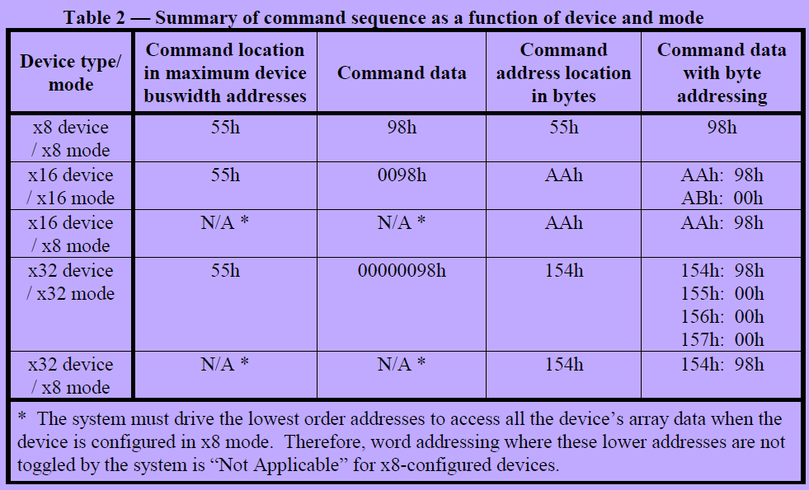
表格 2 作为设备功能和模式的命令序列概览

注意：闪存设备可有可没有地址敏感的查询命令。设备驱动应该总是在地址总线上放置55H，在数据总线上放置98H来进入查询模式。但是，闪存设备可以选择忽略地址总线数据而仅在数据总线上查看到98H即进入查询模式。

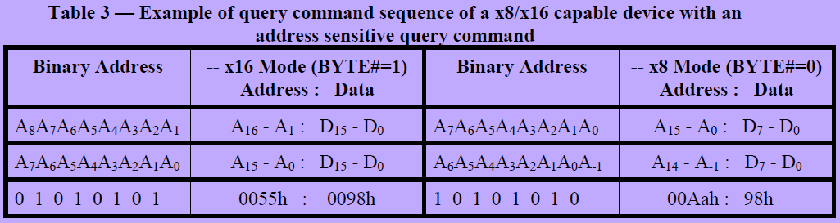
表格 3 8位和16位字宽都支持的设备中地址敏感的查询命令示例
注意：为设备提供的地址A0和A1是低字节在先（LSB）的。

查询结构输出
查询数据总是出现在输出的最低字节（D7-D0）。偏移数值是相对设备支持最大字宽的地址。查询结构表在设备上的起始地址对于8位宽（x8）设备来说是10H字节地址，对于16位宽（x16）设备来说是10H字地址，对于32位宽（x32）设备来说是10H双字地址，等等。

因此对于8位宽（x8）的设备，查询结构的头两字节是ASCII码的“Q”和“R”，出现在设备地址的10H和11H，这也和绝对字节地址相等。相同的数据在16位宽的设备上出现在设备字地址的10H和11H的低字节位置上。CFI兼容的设备必须在高字节上输出00H。因此一个16位宽的设备在低字节（D7-D0）上输出ASCII字符“Q”，在高字节（D15-D8）上输出00H。同样的逻辑扩展到32位宽或更宽的设备，也是如此：1）数据出现在最低字节位置；2）以最大字宽编址方式定位数据地址；3）每数据字的高字节位置以00H填充。因此32位宽的设备在读查询结构时D31-D8为00H，起始位置为字地址10H或者字节地址40H。

对于8位宽和16位宽都支持的设备，8位宽方式时数据仍然是以字宽地址（16位）相关的方式出现的。然而，高字节的填充数据与16位模式不同。与16位模式一样，字节地址（A₀或A₋₁，根据引脚不同而定）会被查询结构输出忽略，因此奇数字节地址（A₀或者A₋₁的高字节）重复偶数字节地址（A₀或A₋₁的低字节）的数据。因此，在8位模式时使用字节编址方式，这样的设备会输出序列“Q”，“Q”，“R”，“R”，“Y”，“Y”，等等，从位置字节地址20H（即16位模式下的字地址偏移10H）开始。再次重申，这个规律可以扩展到32位宽甚至更宽的设备的在查询结构以8位模式输出时被忽略的字节，如此1）查询数据在每字的每字节地址重复2）查询数据从字节地址为：10H * （设备字宽 / 8）。

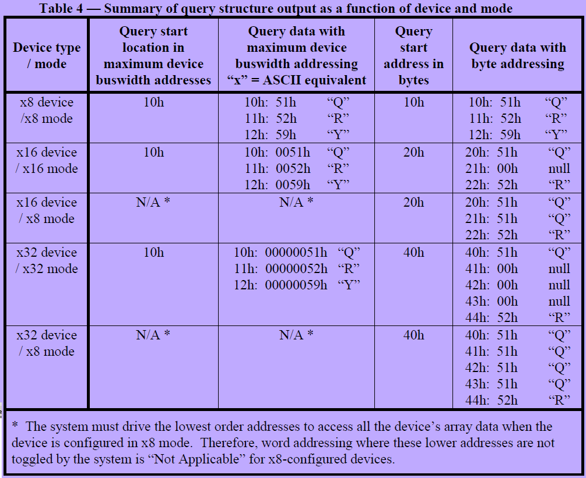
表格 4 作为设备功能和模式输出的查询结构概览

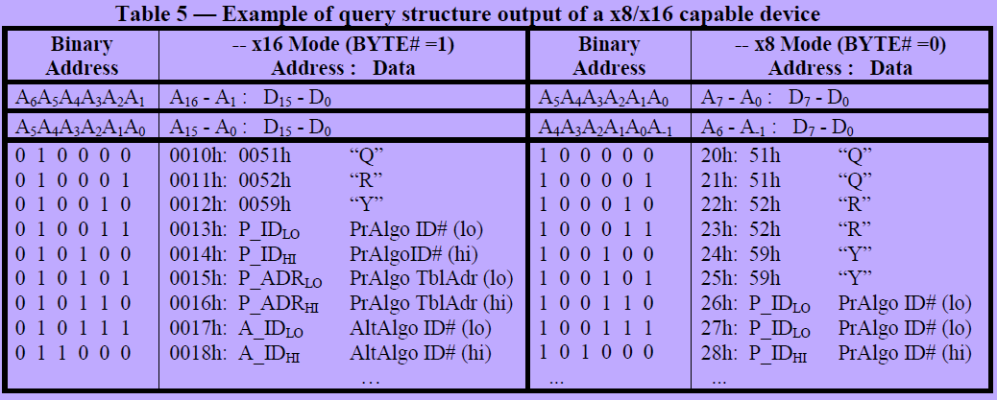
表格 5 8位字宽和16位字宽都支持设备的查询结构输出示例

注意：提供给设备的地址是LSB的。

查询结构

查询结构概览
查询命令导致闪存组件输出CFI查询结构或者数据库。结构的子段和地址位置总结如下：

偏移 | 子段名 | 描述
00H | 保留 | 保留给算法特定信息
10H | CFI查询标记字符串 | 命令集ID和算法数据偏移
1BH | 系统接口信息 | 设备时序和电压信息
27H | 设备拓扑定义 | 闪存设备布局
P | 主算法特定扩展查询（表9） | 主算法特定的额外信息（可选）
A | 备选算法特定扩展查询（表10） | 备选算法特定的额外信息（可选）
以下小节详细描述了查询结构各个子字段

查询结构之标记字符串

标记字符串提供了部件支持通用闪存接口规范的验证信息。此外，它还指明了规范的版本信息以及支持哪种算法特定命令集。

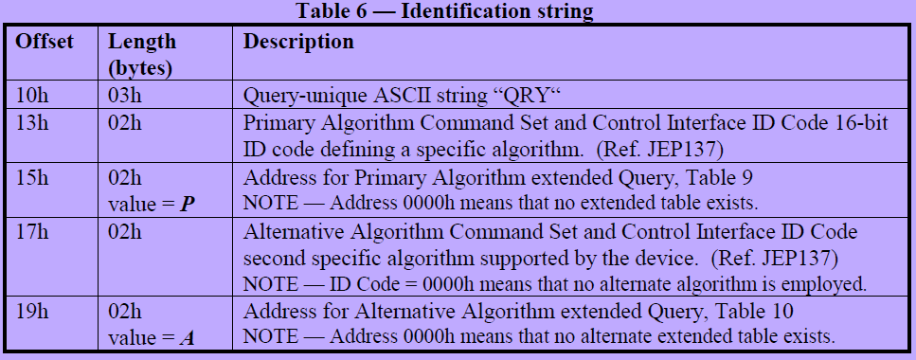
表格 6 标记字符串

注意1：参照前面CFI硬件接口部分查询结构输出小节以获取根据设备字宽和模式来确定的偏移地址的详细定义。

注意2：CFI规范允许替换全部或者部分标准查询表的内容。如果主（或者备选）算法扩展查询结构表（参见表9和表10）的地址（P或者A）指向了位于10H和闪存拓扑表（参见表8）末尾之内的任何地址，则从该指明地指处起的标准查询表的内容假定被主（或备选）算法定义的信息替代。因此，部分或全部的标准查询结构可以被替换。举例来说，一个主（或备选）算法扩展查询结构表（参见表9和表10）的地址为27H意味着标准设备拓扑定义被算法定义的内容所取代。位于1BH到26H的系统接口信息可以假定有效，但是最终的定义必须由特定算法来描述。如果主（或备选）算法扩展查询结构表（参见表9和表10）的地址指向了闪存拓扑表（参见表8）末端外的某个地址，则在该地址处包含了一个新表的数据。表8的内容由对应的主（或备选）算法定义。（译注：CFI—AMD定义与JESD的不同）

译注：标记字符串包含5部分内容：1）三字节的“QRY”查询结构标记；2）2字节的主算法命令集和控制接口ID码；3）主算法扩展表表9的地址P；4）备选算法命令集和控制接口ID码，0000表示不存在；5）备选算法扩展表表10的地址A，0000表示不存在。

查询结构之系统接口信息
以下设备信息对于优化系统接口软件有用。
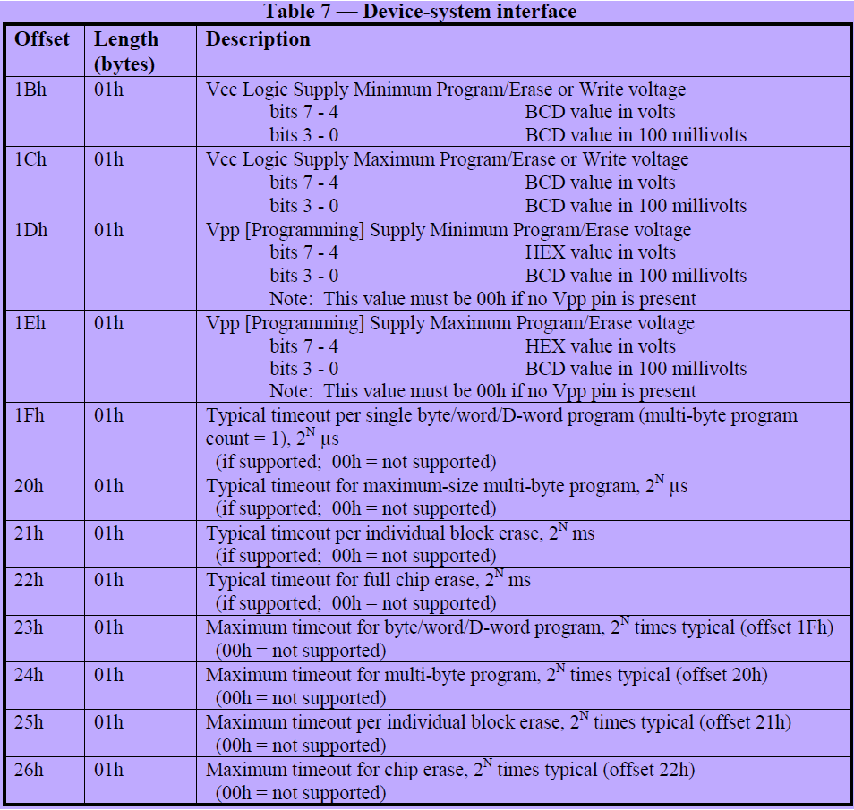
表格 7 设备系统接口
译注：该表主要包含设备的时序和电压信息。

查询结构之设备拓扑定义
以下字段提供了闪存设备拓扑的详细关键信息。

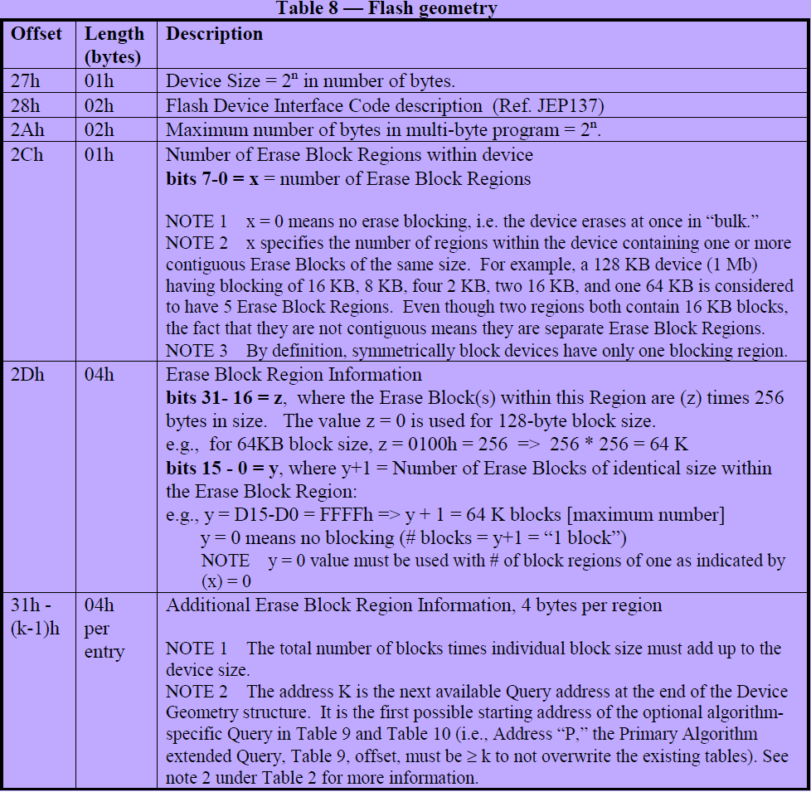
表格 8 闪存拓扑
译注：该表主要包含如下信息：1）1字节的设备容量2**n字节；2）2字节的闪存接口码描述；3）2字节的最大编程字节数2**m；4）1字节的擦除块数量，0意味着一次擦除；5）4字节的擦除块信息域，高两字节表示擦除块大小对于256字节的倍数，0表示128K，低两字节+1表示擦除块的字节大小，等于0表示没有块；6）每项4字节的额外擦除块信息。

查询结构之可选特定算法扩展

查询表
特定闪存特性和命令在一个特定算法说明中是可选的。表9和表10用于说明可选算法特定查询结构和其他类型的信息。这些数据结构由闪存厂商单独定义。
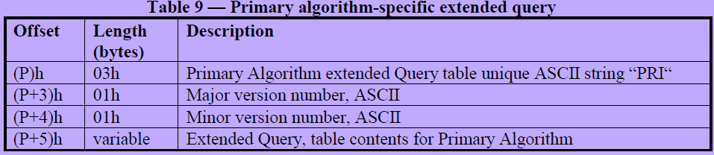
表格 9 主算法特定扩展查询结构
译注：该查询结构包括四部分内容：主算法扩展查询表标记字符串“PRI”，主版本号，次版本号，主算法扩展查询结构内容。
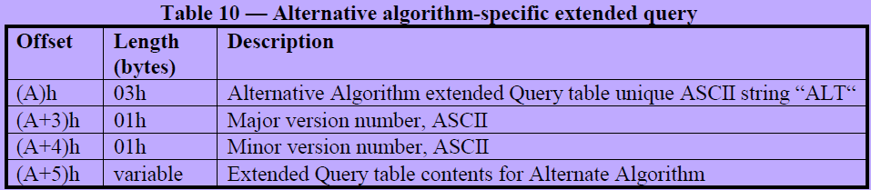
表格 10 备选算法特定扩展查询结构
译注：该查询结构包括四部分内容：备选算法扩展查询表标记字符串“ALT”，主版本号，次版本号，备选算法扩展查询结构内容。

扩展

CFI规范通过算法特定扩展查询（表9和表10）支持未来设备特性扩展。任何没有在通用CFI查询数据库中定义的内容将在算法特定的扩展查询中定义，以及由算法的主、次算法版本号定义的这类表的详细的数据结构以及相关厂商提供的命令集和控制接口说明。

AMD CFI规范扩展
（表格略：支持8位和16位字宽的设备以8位模式使用的示例）
注：这是由AMD和富士通公司定义并在最初的CFI设备（Am29LV160B）中实现的原始CFI主要厂商规范扩展查询结构表定义。
CFI主要厂商规范扩展查询结构表，主次版本号1.0。

（表格略：支持8位和16位字宽的设备以8位模式使用的示例）
注：本CFI主要厂商扩展查询结构规范表定义示例选取自Am29LV320D
CFI主要厂商规范扩展查询结构表，主次版本号1.1。

（表格略：支持8位和16位字宽的设备以8位模式使用的示例）
注：本CFI主要厂商扩展查询结构规范表定义示例选取自Am29LV322D
CFI主要厂商规范扩展查询结构表，主次版本号1.1。
（表格略：支持8位和16位字宽的设备以8位模式使用的示例）
注：本CFI主要厂商扩展查询结构规范表定义示例选取自Am29LV640D
CFI主要厂商规范扩展查询结构表，主次版本号1.1。

附录

设备接口

扇区保护和解除保护模式

---------------------------------------
参考文件:
JEDEC standard: Common Flash Interface (CFI) JESD68.01 September 2003
Common Flash Memory Interface Specification Release 2.0 December 1,2001 - AMD
Common Flash Interface and Command Sets Application Note 646 April 2000 - Intel
Quick Guide to Common Flash Interface Application Note - Spansion
Common FLash Interface Version 1.4 Vendor Specific Extensions – Spansion

